組 | 番
力のモーメント_7_偏心した棒を糸でつってつるせる点
印
目的
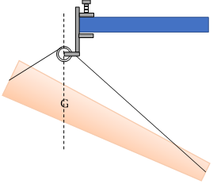
すりこぎ棒を両端に着けた糸でつるす場合（ラケットを入れたバッグを担ぐ場合も同様）糸の長さとつるせられるように糸を滑車にかける場所の関係を調べる。
準備
すりこぎ棒（クルミ材）、糸、クランプ付き滑車、画鋲、ばねばかり、定規
実験０
すりこぎ棒を机の上に置き、片端ごとにばねばかりでつり上げ、わずかに片端が浮き上がるときの力を記録し、定規ですりこぎ棒の全長を測り、これらから重心の位置を計算する。２点
太い側をつり上げるのに必要な力 gw | 細い側をつり上げるのに必要な力 gw |  | 全長 cm
g | g |  | cm
重心の位置の計算

（太端側から重心までの距離）÷全長
実験１
すりこぎ棒の両端につける糸の長さを様々に変え（片側は糸の輪っかを引っかけ、もう一方は適当な長さで画鋲に巻き付け長さを固定する）、机に図のように固定したクランプ付き滑車に引っかけ、すりこぎ棒の両端の下にて両手を添えて、両手が放せる場所を探り、そのときの棒の両端と滑車の頂点との距離を測定する。（糸の全長はその和で計算する）
結果 ２点
太端側の糸の長さ | 細端側の糸の長さ | 糸の全長 | 太端側の糸の長さ÷糸の全長 | 糸の全長÷棒の全長
cm | cm | cm
cm | cm | cm
cm | cm | cm
cm | cm | cm
cm | cm | cm
cm | cm | cm
cm | cm | cm
cm | cm | cm

処理 （棒の長さに対する糸の長さ）の比率による（糸の全長に対する太端側の糸の長さ）の比率の変化をグラフにする。
1
1.1
1.2
1.3
1.4
1.5
0.1
0
0.2
0.3
0.4
0.5
つり合う点の比率
糸の長さの比率
1.6
1.7
1.8
1.9
2.0
２点

